Фундаментальні основи ІПЗ

Лабораторна робота №1

Алгоритм знаходження добутку послідовності прямокутник матриць з найефективнішим способом розстановки дужок

Виконав студент групи ПІ-521М

Напрям підготовки: 121

«Програмна інженерія»

Іванов Микола Васильович

Прийняв Викладач   
Тетяна Василівна Андреєва

Київ 2023

**Мета роботи:** Реалізувати (на мові програмування С++, або Java, або Python) алгоритм знаходження добутку послідовності прямокутник матриць A1·A2·A3· A4 з найефективнішим способом розстановки дужок.

**ХІД ВИКОНАННЯ**

Задача була розділенна на підзадачі з подальшою реалізацією функцій.

Кількість матриць та розмірність генерувались випадково, з певними обмеженнями. В окремих функціях було реалізовані наступні задачі: генрування випадквої матриці, виведення матриці на екран, функція для знаходженння оптимального порядку множення матриць, функція для множення двох матриць.

**Функція генерування випадкової матриці.**

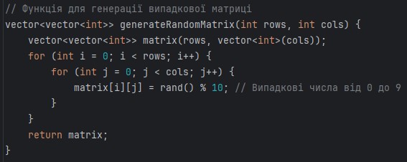

На вхід отримуємо два параметра, які означаються кількість рядків і стовпчиків матриці.

**Функція для виведення матриці на екран**

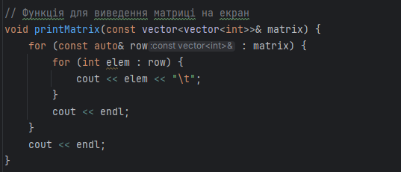

**Функція для знаходження оптимального порядку множення матриць**

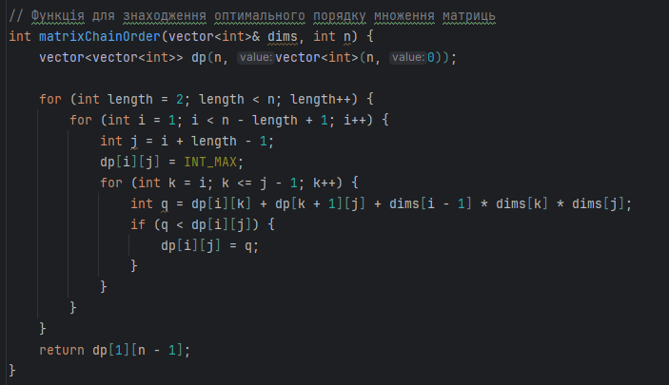

Функція знаходить порядок множення матриць, який мінімізує кількість скалярних операцій. Вона обчислює мінімальну кількість операцій для всіх можливих способів розбиття множення і обирає той, який потребує найменшої кількості обчислень.

Для кожного можливого розбиття обчислюється кількість операцій, необхідних для множення відповідних підпослідовностей.

Використовуємо таблицю (dp), де зберігається мінімальна кількість операцій для кожної підзадачі. Це дозволяє уникнути повторних обчислень і прискорити процес.

Обираємо той варіант розбиття, який мінімізує загальну кількість операцій для множення всієї послідовності матриць.

**Функція для множення двох матриць**

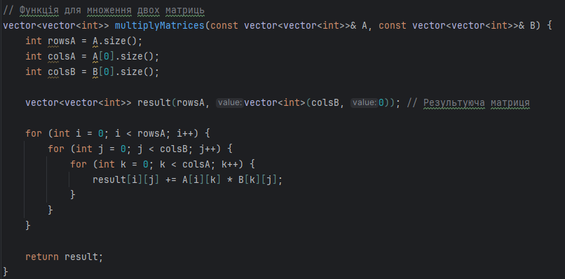

**Основна функція**

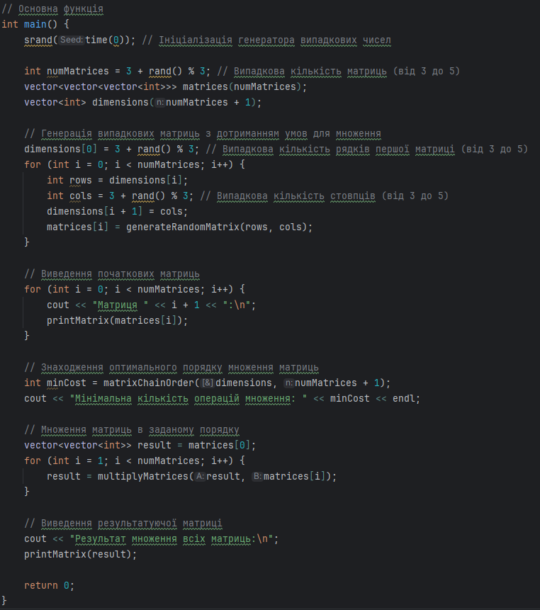

**Результат роботи програми**

Було проведено два запуски програми, для 3 та 4 матриць.

Варіант для 3х матриць.

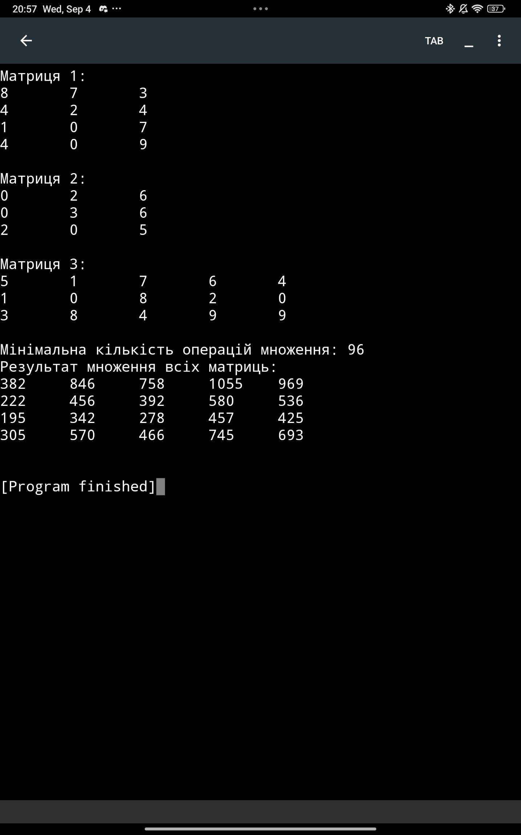

Варіант для 4х матриць.

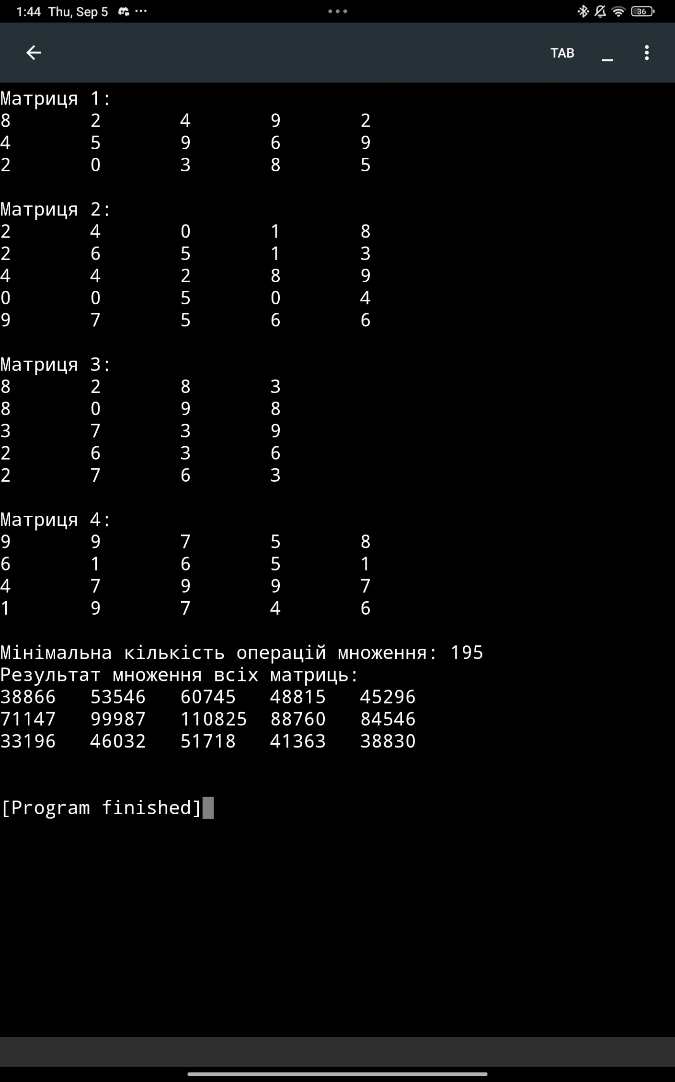

**Висновок**

В результаті виконання оабораторної роботи було реалізовано алгоритм множення випадкової кількості матриць випадкової розмірністю (необхідні умови для можливості множення матриць збереженні).

На екран виводяться всі згенеровані матриці, результат множення та кількість операцій.